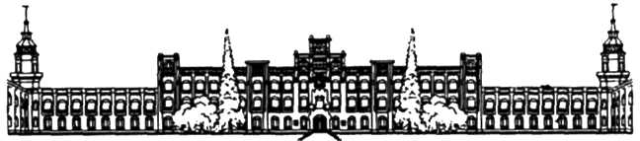

НАЦІОНАЛЬНИЙ ТЕХНІЧНИЙ УНІВЕРСИТЕТ УКРАЇНИ

«КИЇВСЬКИЙ ПОЛІТЕХНІЧНИЙ ІНСТИТУТ імені Ігоря Сікорського»

ФАКУЛЬТЕТ ПРИКЛАДНОЇ МАТЕМАТИКИ

# Кафедра системного програмування та спеціалізованих комп’ютерних систем

**Лабораторна робота №1**

з дисципліни

**«Бази даних і засоби управління»**

**на тему** «Ознайомлення з базовими операціями СУБД PostgreSQL»

Виконав: студент ІII курсу

ФПМ групи КВ-31

Шило Максим Сергійович Перевірив: Петрашенко А.В.

Київ – 2025

**Ознайомлення з базовими операціями СУБД PostgreSQL**

*Метою роботи* є здобуття вмінь проектування бази даних та практичних навичок створення реляційних баз даних за допомогою PostgreSQL.

*Завдання* роботи полягає у наступному:

1. Розробити модель «сутність-зв’язок» предметної галузі, обраної студентом самостійно, відповідно до пункту «Вимоги до ER-моделі».
2. Перетворити розроблену модель у схему бази даних (таблиці) PostgreSQL.
3. Виконати нормалізацію схеми бази даних до третьої нормальної форми (3НФ).
4. Ознайомитись із інструментарієм PostgreSQL та pgAdmin 4 та внести декілька рядків даних у кожну з таблиць засобами pgAdmin 4.

*Вимоги до ER-моделі*

1. Сутності моделі предметної галузі мають містити зв’язки типу 1:N або N:M.
2. Кількість сутностей у моделі – 3-4. Кількість атрибутів у кожній сутності: від двох до п’яти.
3. Передбачити наявність зв’язку з атрибутом.
4. Для побудови ER-діаграм використовувати одну із нотацій: Чена, “Пташиної лапки (Crow’s foot)”, UML.

*Вимоги до інструментарію*

1. Створення ER-діаграм: Google Docs (Drawing) або <https://www.draw.io/> або [https://www.lucidchart.com](https://www.lucidchart.com/)
2. Середовище для створення таблиць відлагодження SQL-запитів до бази даних – pgAdmin 4.
3. СУБД - PostgreSQL 10, 11 або 12.

*Вимоги до оформлення лабораторної роботи у електронному вигляді*

Опис лабораторної роботи у  **репозиторії** **GitHub** включає: назву лабораторної роботи, варіант студента (опис обраної предметної галузі) та вимоги до звітування щодо пунктів 1-4 завдання, які наведено нижче:

*У звіті щодо пункту №1 завдання має бути:*

* перелік сутностей з описом їх призначення;
* графічний файл розробленої моделі «сутність-зв’язок»;
* назва нотації.

*У звіті щодо пункту №2 завдання має бути:*

* опис процесу перетворення (наприклад, “сутність А було перетворено у таблицю А, а зв’язок R (M:N) зумовив появу додаткової таблиці R1 тощо);
* схему бази даних у графічному вигляді **з назвами таблиць (!) та зв’язками між ними, а також  необхідно намалювати перетворену ER-діаграму у ТАБЛИЦІ БД! Це означає, що тут не може бути зв'язку N:M, мають бути позначені первинні та зовнішні ключі, обмеження NOT NULL та UNIQUE і бажано внести типи даних атрибутів.**

*У звіті щодо пункту №3 завдання має бути:*

* пояснення (**обґрунтування!**) щодо відповідності схеми бази даних нормальним формам НФ1, НФ2 та НФ3. Пояснення ***полягає у наведенні функціональних залежностей***, що демонструють висновки. У випадку невідповідності надати опис необхідних змін у схемі;
* У випадку проведення змін у схемі бази даних надати оновлену версію схеми, інакше - не наводити схему.

*У звіті щодо пункту №4 завдання має бути:*

* навести копії екрану з pgAdmin4, що відображають назви, типи та обмеження на стовпці (доступне у закладці “Columns” та “Constraints” властивостей “Properties” таблиць дерева об’єктів у pgAdmin4);
* навести копії екрану з pgAdmin4, що відображають вміст таблиць бази даних у PostgreSQL. Таблиці на зображенні обов'язково **повинні мати назву**!

**Хід роботи**

**Предметна галузь: Система обліку та аналізу даних в галузі астрономії**

**Створення ER-діаграми**

Для баз даних «Система обліку та аналізу даних в галузі астрономії» я виділив наступні сутності: Дослідник, Об’єкт, та Лабораторія.

Визначено між сутностями такі зв’язки.

* Багато дослідників знаходяться тільки в одній лабораторії. (1:N)
* Одна лабораторія може вивчати кілька об’єктів. (1:N)

Таблиця сутностей з описом призначення:

|  |  |  |
| --- | --- | --- |
| Сутність | Атрибут | Тип |
| Дослідник: інформація про дослідника астрономічних об’єктів | ПІБ: прізвище, ім’я та по батькові дослідника  Рівень: кваліфікація дослідника | Текст (50)  Текст (50) |
| Об’єкт: інформація космічного об’єкта, який досліджують | Назва: відповідна назва об’єкта  Тип: тип космічного об’єкта | Текст (50)  Текст (50) |
| Лабораторія: інформація лабораторії де проводяться дослідження | Назва: назва місце проведення дослідження  Інструменти: пристрій що використовуються для дослідження | Текст (100)  Текст (50) |

ER-діаграма:

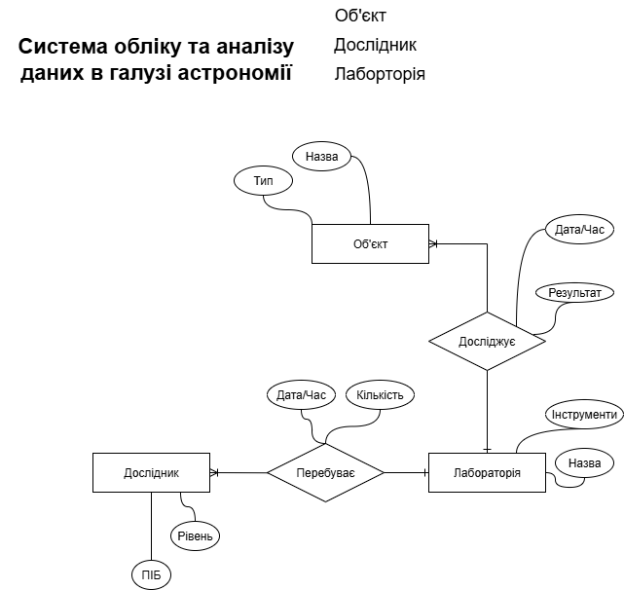

**Опис процесу перетворення в БД**

Сутності «Об’єкт», «Лабораторія» та «Дослідник» були перетворені в таблиці БД з такими назвами «object», «laboratory» та «researcher» відповідно. Тепер вони мають Prime Key із назвами id. Мають так само такі ж атрибути тільки з другими назвами та Foreign Key їхні назви такі laboratory_id в таблиці researcher, та laboratory_id в object.

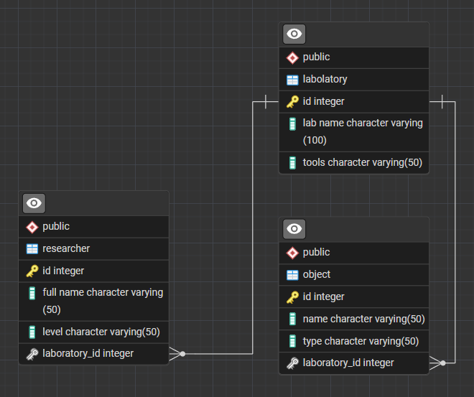

В результаті вийшла така база даних. Перевіримо її на три перших нормальні форми.

1) Перша нормальна форма - всі атрибути повинні бути **атомарними**. Це виконується у всіх таблицях, бо в кожній комірці атрибутів закладено тільки одне значення, не список і не матриця. Наприклад у повного імені дослідника тільки одне, тип обєкта може бути тільки одним і інструмент для дослідження використовується тільки один.

2) Друга нормальна форма – повинно виконуватися перша форма і **кожен неключовий атрибут має залежати від усього первинного ключа**, а не від його частини. Це також виконується бо у всіх таблицях первинний ключ складається з одного атрибуту «id», а його розділити на частини не можливо.

3) Третє нормальна форма – повинно виконуватися друга нормальна форма та жоден неключовий атрибут не повинен залежати від іншого неключового атрибуту. Тут у таблицях «researcher» та «laboratory» все добре, рівень не може визначити ПІБ дослідника і інструмент не зможе показати яка це лабораторія. А в таблиці «object» є невелика проблема. Зробимо уявний рядок у цій таблиці, де буде id, Сонце, Зоря і посилання на лабораторію. Тут зразу буду ясно що якщо це зоря то можна вже подумати що це Сонце. І так само навпаки, якщо вже бачу що це Сонце то ясно що це Зоря і це явне порушення 3НФ. Тому зробимо такі зміни в таблиці винесемо цю змінну в нову таблицю «object_type» де буде id, type та description, де буде невелике пояснення про об’єкт. В результаті вийде наступна база даних.

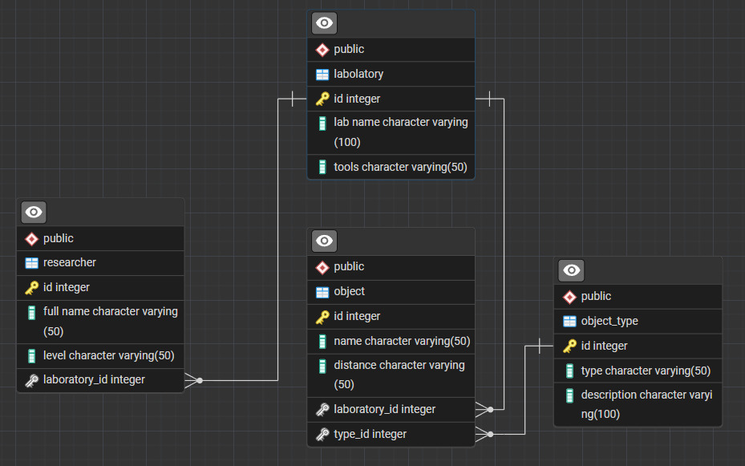

Тут змінено таблицю «object» де додано ще рядок про відстань до об’єкта від Землі і додано зовнішній ключ на тип об’єкта. Таким чином порушень 3НФ не буде. Відстань не буде показувати нам що то за об’єкт, так само як і опис до об’єкта.

Тепер всі три форми є вірними.

Скріншоти параметрів баз даних:

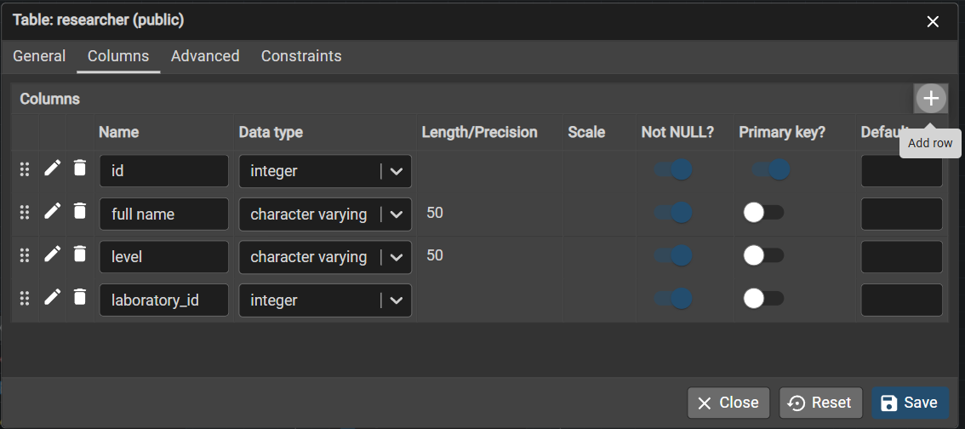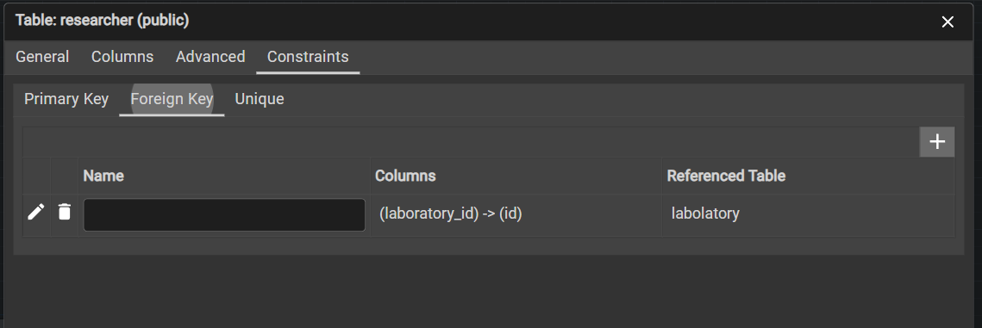

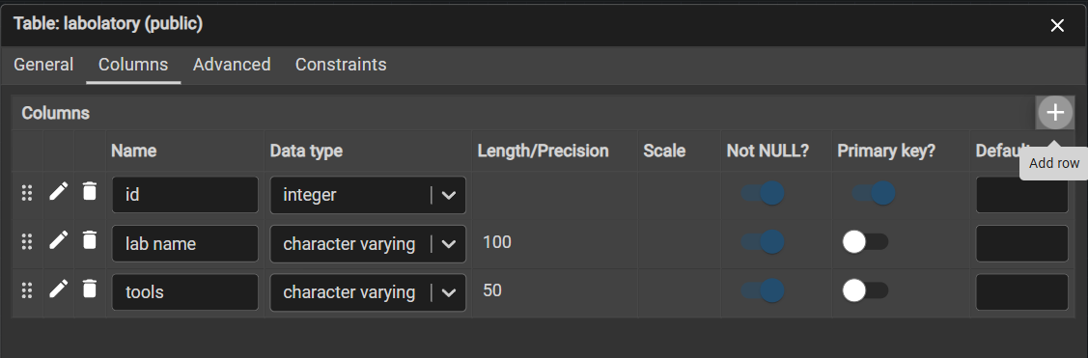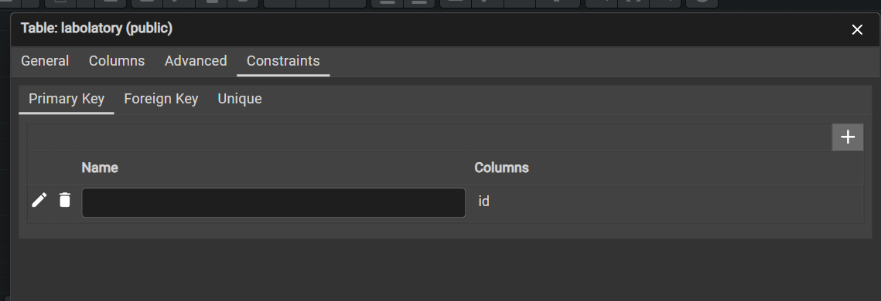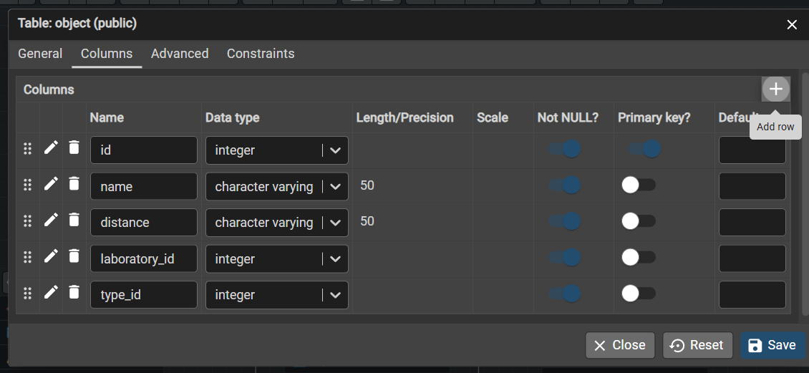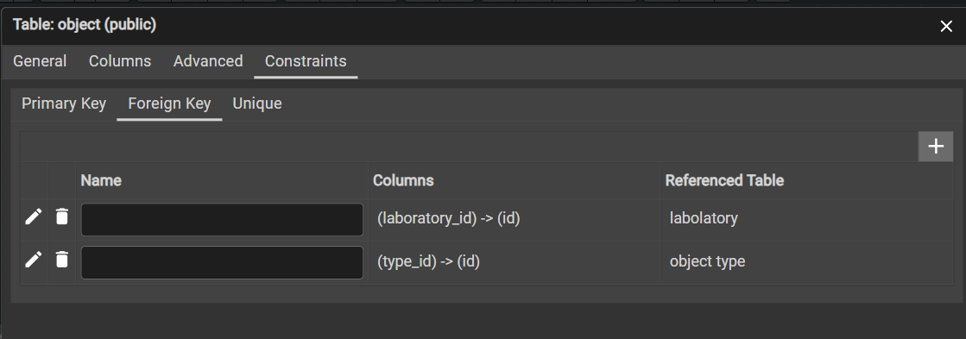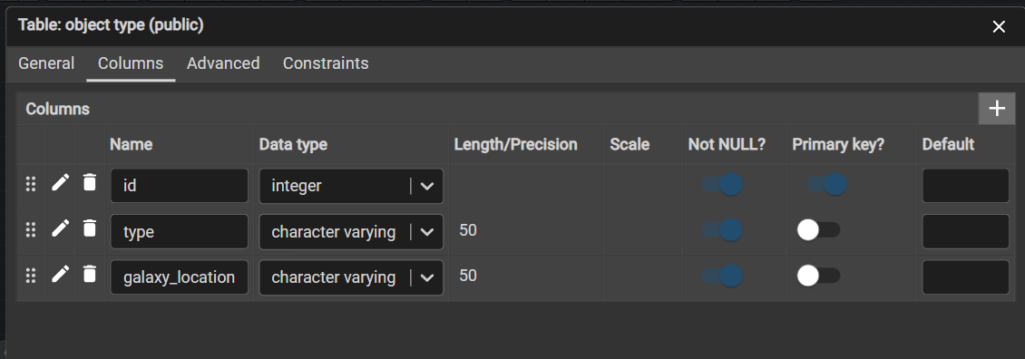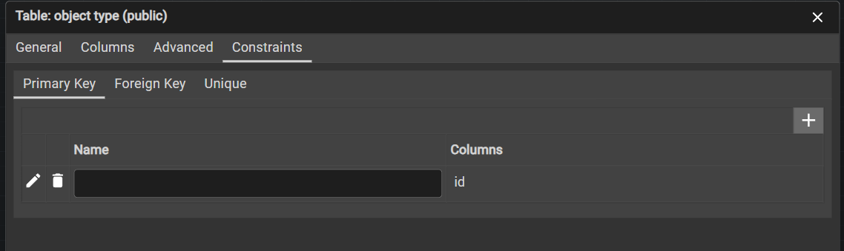

Скріншоти таблиць бази даних:

resercher

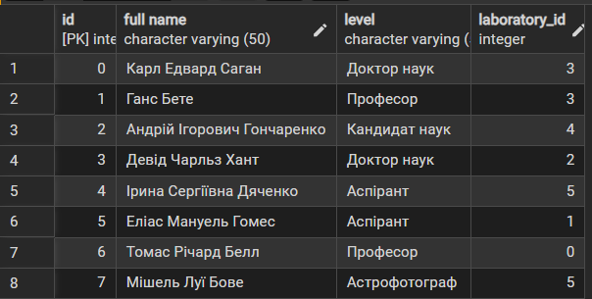

laboratory

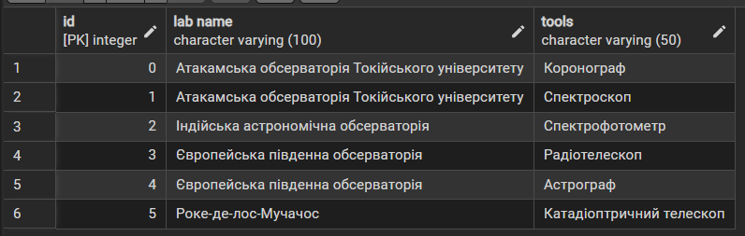

object

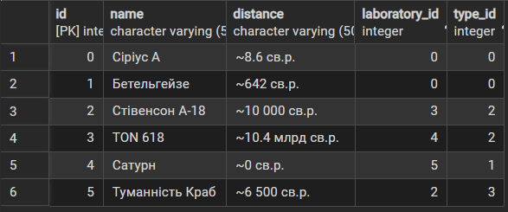

object type

